河南省博物馆文创大赛前五届获奖作品清单（附设计图样）

第三届文创大赛获奖作品清单
三等奖5名
作者：京鱼数位貿易有限公司 作品名称：鼎系列产品
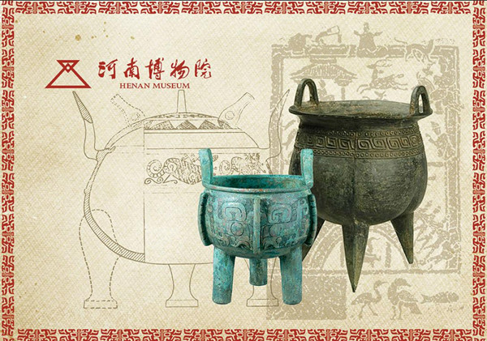
《鼎图腾》创意设计说明
以鼎的造型及鼎上丰富多樣的銘文，線條做為取材原素，表現出鼎的形態美及銘文優雅古樸之美。

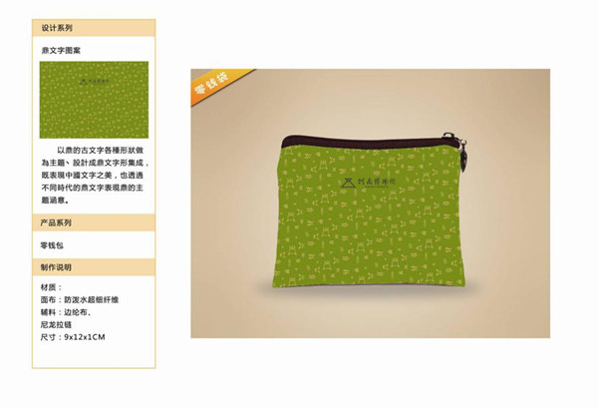
《鼎文字图案》创意设计说明
以鼎的古文字各種形狀做為主題丶設計成鼎文字形集成，既表現中國文字之美，也透過不同時代的鼎文字表現鼎的主題涵意

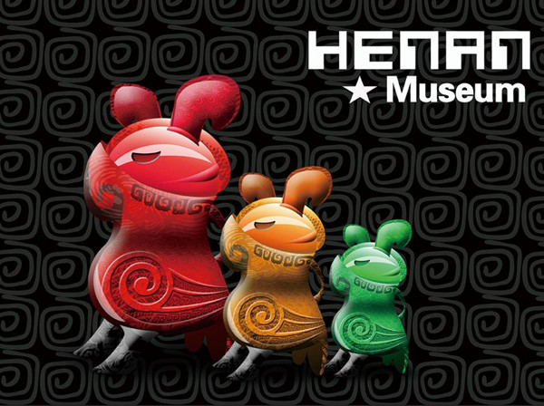
时尚鸮尊系列
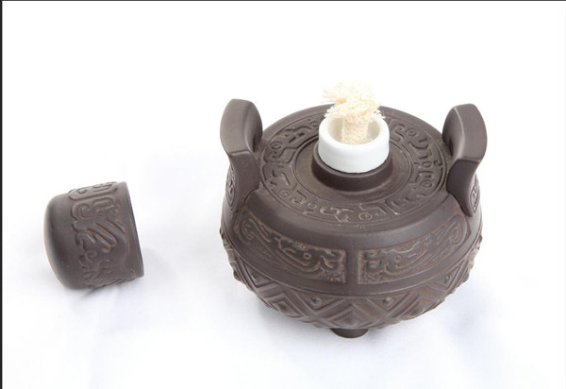
陶瓷酒精灯创意说明

该产品是以河南博物院馆藏的息鼎为主要设计理念，结合古代设计之美感，现代之创意组合而成。具有特殊的含义及使用途径。

